ơHỘI ĐỒNG NHÂN DÂN  TỈNH LAI CHÂU  Số: 04 /2026/NQ-HĐND | CỘNG HÒA XÃ HỘI CHỦ NGHĨA VIỆT NAM  Độc lập - Tự do - Hạnh phúc  Lai Châu, ngày 22 tháng 4 năm 2026

NGHỊ QUYẾT
Quy định nguyên tắc, tiêu chí, định mức phân bổ nguồn vốn thực hiện Chương trình mục tiêu quốc gia về phát triển văn hóa
giai đoạn 2025 - 2035 trên địa bàn tỉnh Lai Châu, giai đoạn I: từ năm 2025 - 2030

Căn cứ Luật Tổ chức chính quyền địa phương số 72/2025/QH15;
Căn cứ Luật Ban hành văn bản quy phạm pháp luật số 64/2025/QH15, được sửa đổi, bổ sung bởi Luật số 87/2025/QH15;
Căn cứ Luật Ngân sách nhà nước số 89/2025/QH15;
Căn cứ Luật Đầu tư công số 58/2024/QH15, được sửa đổi, bổ sung bởi Luật số 90/2025/QH15;
Căn cứ Nghị quyết số 162/2024/QH15 của Quốc hội về phê duyệt chủ trương đầu tư Chương trình mục tiêu quốc gia về phát triển văn hoá giai đoạn 2025 - 2035;
Căn cứ Nghị quyết số 70/2025/UBTVQH15 ngày 07 tháng 02 năm 2025 của Ủy ban Thường vụ Quốc hội quy định về nguyên tắc, tiêu chí và định mức phân bổ vốn đầu tư công nguồn ngân sách nhà nước giai đoạn 2026 - 2030;
Căn cứ các Nghị định của Chính phủ: Số 78/2025/NĐ-CP ngày 01 tháng 4 năm 2025 quy định chi tiết một số điều và biện pháp thi hành Luật Ban hành văn bản quy phạm pháp luật; số 187/2025/NĐ-CP ngày 01 tháng 7 năm 2025 sửa đổi, bổ sung một số điều của Nghị định số 78/2025/NĐ-CP quy định chi tiết một số điều và biện pháp để tổ chức, hướng dẫn thi hành Luật Ban hành văn bản quy phạm pháp luật; số 358/2025/NĐ-CP ngày 31 tháng 12 năm 2025 quy định cơ chế quản lý, tổ chức thực hiện các chương trình mục tiêu quốc gia;
Căn cứ Quyết định số 41/2025/QĐ-TTg ngày 10 tháng 11 năm 2025 của Thủ tướng Chính phủ quy định nguyên tắc, tiêu chí, định mức phân bổ vốn ngân sách Trung ương và tỷ lệ vốn đối ứng của ngân sách địa phương thực hiện Chương trình mục tiêu quốc gia về phát triển văn hóa giai đoạn 2025 - 2035;
Căn cứ Quyết định số 3399/QĐ-BVHTTDL ngày 23 tháng 9 năm 2025 của Bộ trưởng Bộ Văn hóa, Thể thao và Du lịch phê duyệt Chương trình mục tiêu quốc gia về phát triển văn hóa giai đoạn 2025 - 2035, giai đoạn I: từ năm 2025 đến năm 2030;

Xét Tờ trình số 2484/TTr-UBND ngày 07 tháng 4 năm 2026 của Ủy ban nhân dân tỉnh về đề nghị ban hành Nghị quyết quy định nguyên tắc, tiêu chí, định mức phân bổ vốn ngân sách Trung ương và tỷ lệ vốn đối ứng của ngân sách địa phương thực hiện Chương trình mục tiêu quốc gia về phát triển văn hóa giai đoạn 2025 - 2035 trên địa bàn tỉnh Lai Châu, giai đoạn I: từ năm 2025
- 2030; Báo cáo thẩm tra số 237/BC-HĐND ngày 17 tháng 4 năm 2026 của Ban Kinh tế - Ngân sách Hội đồng nhân dân tỉnh; ý kiến thảo luận của đại biểu Hội đồng nhân dân tỉnh tại kỳ họp.
Hội đồng nhân dân ban hành Nghị quyết quy định nguyên tắc, tiêu chí, định mức phân bổ vốn thực hiện Chương trình mục tiêu quốc gia về phát triển văn hóa trên địa bàn tỉnh Lai Châu giai đoạn 2025 - 2035, giai đoạn I: từ năm 2025 - 2030.

Điều 1. Phạm vi điều chỉnh, đối tượng áp dụng
  - Phạm vi điều chỉnh
Nghị quyết này quy định nguyên tắc, tiêu chí, định mức phân bổ nguồn vốn thực hiện Chương trình mục tiêu quốc gia về phát triển văn hoá trên địa bàn tỉnh Lai Châu giai đoạn 2025 - 2035, giai đoạn I: từ năm 2025 - 2030 (sau đây gọi là Chương trình).
  - Đối tượng áp dụng
    - Các sở, ban, ngành tỉnh; Ủy ban nhân dân các xã, phường và các cơ quan, đơn vị sử dụng vốn ngân sách nhà nước để thực hiện Chương trình.
    - Cơ quan, tổ chức, cá nhân tham gia hoặc có liên quan đến lập, thực hiện kế hoạch đầu tư công trung hạn và hằng năm từ nguồn ngân sách nhà nước thuộc Chương trình.

Điều 2. Nguyên tắc phân bổ vốn
- Tuân thủ quy định của Luật Đầu tư công, Luật Ngân sách nhà nước, Nghị quyết số 70/2025/UBTVQH15 ngày 07 tháng 02 năm 2025 của Ủy ban Thường vụ Quốc hội quy định về nguyên tắc, tiêu chí và định mức phân bổ vốn đầu tư công nguồn ngân sách nhà nước giai đoạn 2026 - 2030 và các văn bản pháp luật có liên quan.
- Bám sát các mục tiêu, chỉ tiêu, tiêu chí cụ thể của Chương trình giai đoạn 2026 - 2030, bảo đảm không vượt quá tổng mức vốn đầu tư phát triển, vốn sự nghiệp của Chương trình đã được cấp có thẩm quyền phê duyệt.
- Đầu tư trọng tâm, trọng điểm và bền vững, tập trung vào các nội dung cần ưu tiên thực hiện trước nhằm tạo đột phá trong phát triển văn hóa:
  - Các nhiệm vụ quan trọng, cấp thiết trong bảo tồn, phát huy các giá trị di

sản văn hóa, phát triển con người toàn diện.
  - Hoàn thiện hệ thống thiết chế văn hóa các cấp và một số nhiệm vụ mà nhà nước cần đầu tư để dẫn dắt, định hướng, chi phối, tạo nền tảng để thu hút toàn xã hội tham gia phát triển văn hóa, đặc biệt là các nhiệm vụ phát triển công nghiệp văn hóa.
  - Các nhiệm vụ về đổi mới sáng tạo, chuyển đổi số trong lĩnh vực văn hóa.
  - Hỗ trợ các địa phương có điều kiện phát triển kinh tế - xã hội đặc biệt khó khăn.
- Căn cứ tổng mức vốn ngân sách trung ương hỗ trợ (bao gồm vốn đầu tư phát triển và vốn sự nghiệp) và nguồn vốn ngân sách địa phương, Hội đồng nhân dân tỉnh quyết định phân bổ, đảm bảo đồng bộ, không chồng chéo, không trùng lặp về phạm vi, đối tượng, nội dung, hoạt động với các chương trình mục tiêu quốc gia khác. Bảo đảm quản lý tập trung, thống nhất về mục tiêu, cơ chế, chính sách; thực hiện phân cấp trong quản lý đầu tư theo quy định của pháp luật, tạo quyền chủ động cho các cơ quan và phân cấp triệt để cho các cấp chính quyền địa phương.

Điều 3. Tiêu chí và định mức phân bổ vốn
- Tiêu chí, hệ số phân bổ cho các xã, phường
  - Tiêu chí, hệ số phân bổ cho các địa phương theo đối tượng xã
- Các xã đặc biệt khó khăn: Hệ số 6,0
- Các xã còn lại: Hệ số 4,0
- Các phường: Hệ số 2,0
- Việc xác định đối tượng xã theo trình độ phát triển theo Quyết định 113/QĐ-UBND ngày 16 tháng 01 năm 2026 của Ủy ban nhân dân tỉnh Lai Châu về phê duyệt danh sách thôn vùng đồng bào dân tộc thiểu số và miền núi, thôn đặc biệt khó khăn; xã vùng đồng bào dân tộc thiểu số và miền núi, xã khu vực I, II, III, giai đoạn 2026 - 2030 trên địa bàn tỉnh Lai Châu.
  - Tiêu chí, hệ số phân bổ cho các xã, phường theo quy mô dân số
- Các xã có quy mô dân số dưới 10.000 người: Hệ số 0,4
- Các xã, phường có quy mô dân số từ 10.000 người đến dưới 20.000 người: Hệ số 0,8
- Các xã, phường có quy mô dân số từ 20.000 người đến dưới 30.000 người: Hệ số 1,4
- Các xã, phường có quy mô dân số trên 30.000 người: Hệ số 1,9

Việc xác định quy mô dân số theo Nghị quyết số 27/NQ-HĐND ngày 28 tháng 4 năm 2025 của Hội đồng nhân dân tỉnh Lai Châu về việc thông qua chủ trương sắp xếp đơn vị hành chính cấp xã của tỉnh Lai Châu năm 2025.
  - Tiêu chí, hệ số phân bổ cho các xã, phường theo quy mô diện tích
- Các xã, phường có quy mô diện tích từ 100 km² đến dưới 200 km²: Hệ số 0,7
- Các xã có quy mô diện tích từ 200 km² đến dưới 300 km²: Hệ số 1,2
- Các xã có quy mô diện tích từ 300 km² đến dưới 400 km²: Hệ số 1,5
- Các xã, phường có quy mô diện tích từ 400 km² trở lên: Hệ số 1,9
Việc xác định theo quy mô diện tích theo Nghị quyết số 27/NQ-HĐND ngày 28 tháng 4 năm 2025 của Hội đồng nhân dân tỉnh Lai Châu về việc thông qua chủ trương sắp xếp đơn vị hành chính cấp xã của tỉnh Lai Châu năm 2025.
- Định mức phân bổ vốn
  - Tổng số vốn phân bổ cho cấp xã được xác định bằng tổng số vốn còn lại sau khi phân bổ cho cấp tỉnh.
  - Đối với vốn đầu tư: Ưu tiên phân bổ để thực hiện các nhiệm vụ đầu tư xây dựng các thiết chế văn hoá cấp tỉnh; tu bổ, tôn tạo các di tích cấp quốc gia; thiết chế văn hoá, thể thao cơ sở; điểm vui chơi, giải trí cho trẻ em; bảo tồn làng, bản gắn với phát triển du lịch cộng đồng, tạo sinh kế cho đồng bào dân tộc thiểu số; trung tâm hoạt động thanh thiếu nhi đảm bảo theo mục tiêu, nhiệm vụ của Chương trình.
  - Đối với vốn sự nghiệp: Hằng năm căn cứ vào hướng dẫn thực hiện các nội dung của Chương trình, Ủy ban nhân dân tỉnh xây dựng phương án phân bổ cụ thể cho các cấp (tỉnh, xã), các ngành để triển khai hiệu quả nguồn vốn được giao.
  - Định mức phân bổ vốn ngân sách trung ương tại địa phương: Thực hiện theo quy định tại khoản 2 Điều 6 Quyết định số 41/2025/QĐ-TTg.

Điều 4. Nguyên tắc bố trí và tỷ lệ vốn đối ứng của ngân sách địa phương
- Nguyên tắc bố trí vốn đối ứng của ngân sách địa phương: Địa phương được hỗ trợ vốn từ ngân sách trung ương thực hiện Chương trình chịu trách nhiệm bố trí đủ vốn ngân sách địa phương giai đoạn 2025 - 2030, cân đối vốn ngân sách địa phương hằng năm không thấp hơn mức vốn đối ứng thực hiện Chương trình.
- Vốn đối ứng của ngân sách địa phương: Hằng năm, ngân sách tỉnh bố trí đối ứng bằng 10% tổng ngân sách Trung ương hỗ trợ thực hiện Chương trình.
- Căn cứ khoản 2 Điều này, Ủy ban nhân dân tỉnh bố trí đủ vốn đối ứng, tùy tình hình thực tế phân bổ cho phù hợp.

Điều 5. Trách nhiệm tổ chức thực hiện
- Giao Ủy ban nhân dân tỉnh tổ chức triển khai thực hiện.
- Giao Thường trực Hội đồng nhân dân, các Ban của Hội đồng nhân dân, các Tổ đại biểu và đại biểu Hội đồng nhân dân tỉnh giám sát việc thực hiện Nghị quyết.

Điều 6. Điều khoản thi hành
- Nghị quyết này có hiệu lực thi hành kể từ ngày 03 tháng 5 năm 2026.
- Nguyên tắc, tiêu chí, định mức phân bổ nguồn vốn thực hiện Chương trình quy định tại Nghị quyết này áp dụng cho các năm ngân sách giai đoạn 2025 - 2030.

Nghị quyết này đã được Hội đồng nhân dân tỉnh Lai Châu khoá XVI, kỳ họp thứ hai thông qua ngày 22 tháng 4 năm 2026./.

Nơi nhận:  - Ủy ban Thường vụ Quốc hội, Chính phủ;  - Văn phòng Quốc hội, Văn phòng Chính phủ;  - Các bộ: Tài chính, Tư pháp, Văn hoá, Thể thao và Du lịch;  - Thường trực Tỉnh ủy;  - Cục Kiểm tra văn bản và Tổ chức thi hành pháp luật, Bộ Tư pháp;  - Đoàn Đại biểu Quốc hội tỉnh;  - Thường trực HĐND, UBND, UBMTTQ VN tỉnh;  - Đại biểu HĐND tỉnh;  - Các sở, ban, ngành tỉnh;  - Thường trực HĐND, UBND các xã, phường;  - Công báo tỉnh, Cổng thông tin điện tử tỉnh;  - Lưu: VT. | 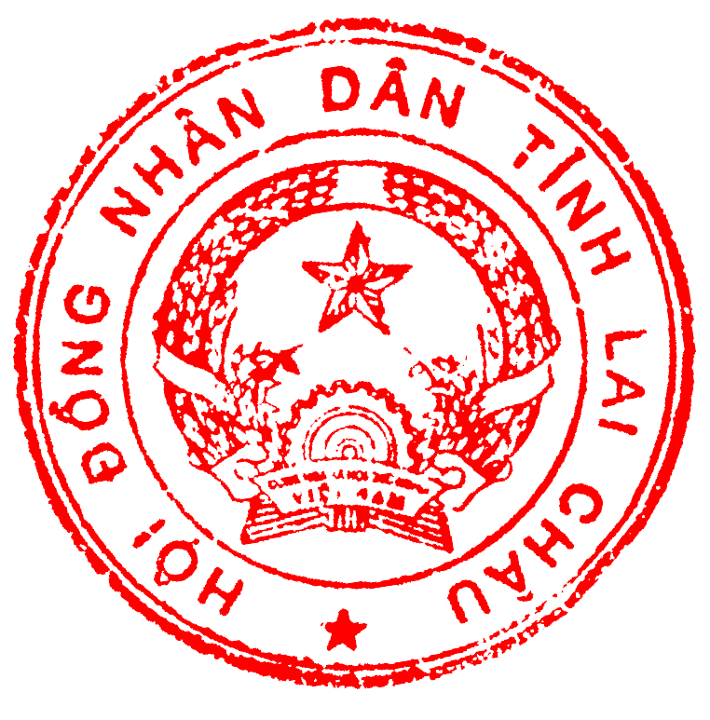  CHỦ TỊCH  Lê Minh Ngân

